Załącznik do Uchwały Zarządu Województwa Opolskiego
Załącznik nr 1 do SWZ Nr postępowania: DOA-ZP.272.33.2022

- Opis przedmiotu zamówienia na gadżety promocyjne na potrzeby wdrażania Regionalnego Programu Operacyjnego Województwa Opolskiego na lata 2014-2020, w tym materiały szkoleniowe i konferencyjne
Lp. | Nazwa produktu | Nakład  (w szt.) | Szczegółowy opis produktu | Zdjęcie poglądowe
1 | 2 | 3 | 4 | 5
1 | Samozaciskowa opaska odblaskowa | 1000 | Samozaciskowa opaska odblaskowa  - Wymiary: 3 cm x 32 cm (+/- 20 mm)*  - Blaszka samozaciskowa zalaminowana odblaskową folią mikropryzmatyczną PVC (PVC oznacza wyroby z polichlorku winylu od angielskiej nazwy Poli Vinyl Chloride, polska nazwa polichlorek winylu), w kolorze niebieskim lub żółtym lub białym lub szarym  - Spód (strona wewnętrzna opaski) wykonany z materiału typu flock, czyli drobnych włókien pociętych na kawałki naniesionych na tkaninę, w kolorze czarnym lub niebieskim lub żółtym lub białym lub szarym  - Opaski odporne na warunki atmosferyczne  - Znakowanie: nadruk 1 kolor (kolory: biały lub czarny w zależności od koloru opaski), 1 strona - zewnętrzna, dowolna metoda zapewniająca dobre krycie, tj. dostosowana do materiału, z którego wykonany jest produkt, nadruk niezmywalny, zapewniający czytelność oznakowania o którym mowa poniżej  - Przedmiotem nadruku jest oznakowanie, które składa się z napisu oraz logotypów  - Poglądowy wzór oznakowania:  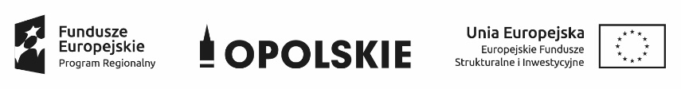  oraz napis: Fundusze Europejskie dla Opolskiego  - Rozmiar oznakowania gwarantuje jego czytelność, oznakowanie jest trwałe i estetyczne (projekt rozmieszczenia oznakowania i napisu Wykonawca przekazuje do zatwierdzenia na etapie realizacji zamówienia)  - Produkt zapakowany jest w opakowania zbiorcze kartonowe, po 250 szt. w jednym opakowaniu, opisane (informacja o zawartości i liczbie sztuk na każdym opakowaniu zbiorczym) | 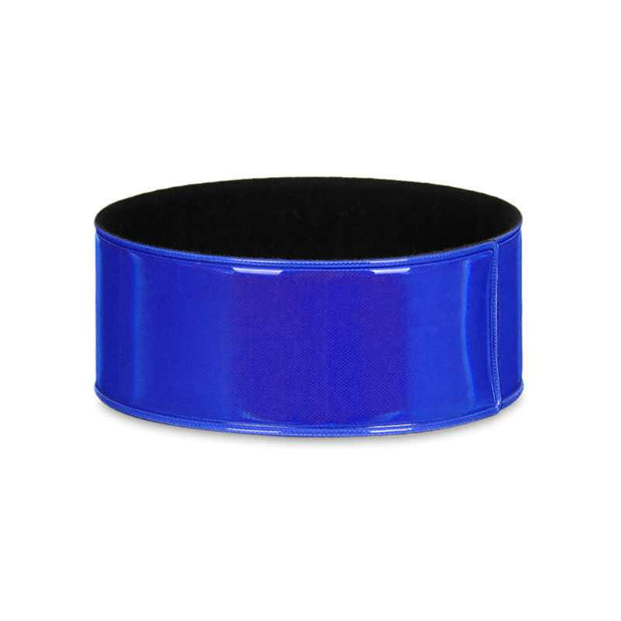
2 | Gra drewniana w kółko i krzyżyk | 300 | Gra drewniana w kółko i krzyżyk  - Rozmiar: 7 cm x 7 cm x 2,5 cm (+/- 10 mm)*  - Materiał: drewno  - Kolor: naturalny kolor produktu wykonanego z drewna, jak na zdjęciu poglądowym  - Skład zestawu: drewniane pudełko, a w nim zestaw 9 elementów (drewnianych kostek) do gry w kółko i krzyżyk. Na dwóch bokach każdej z kostek nadruk w dwóch różnych kolorach (kółko jeden kolor, krzyżyk drugi kolor). Wybór kolorów należy do Wykonawcy.  - Pudełko ma mieć zamknięcie zabezpieczające kostki przed wypadnięciem, tj. jego wieczko powinno się wsuwać i wysuwać z pudełka z kostkami (podobnie jak na zdjęciu poglądowym obok)  - Parametry: produkt oszlifowany, sklejony, nielakierowany  - Znakowanie: nadruk 1 kolor (czarny), dowolna metoda zapewniająca dobre krycie, tj. dostosowana do materiału, z którego wykonany jest produkt, nadruk niezmywalny, zapewniający czytelność oznakowania, o których mowa niżej  - Przedmiotem nadruku jest oznakowanie, które składa się z napisu oraz logotypów  - Poglądowy wzór oznakowania:  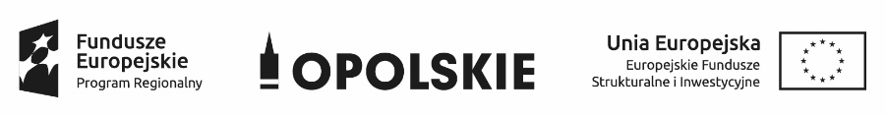  oraz napis: Fundusze Europejskie dla Opolskiego  - Sposób nadruku oznakowania: logotypy na 1 zewnętrznym boku drewnianego pudełka, napis na wysuwanym wieczku (strona zewnętrzna)  - Rozmiar oznakowania gwarantuje jego czytelność, oznakowanie jest trwałe i estetyczne (projekt rozmieszczenia oznakowania i napisu Wykonawca przekazuje do zatwierdzenia na etapie realizacji zamówienia)  - Zapakowane w opisane (informacja o zawartości i liczbie sztuk) opakowania zbiorcze kartonowe, po 50 szt. w jednym opakowaniu. Przy czym każda gra musi być zapakowana w opakowanie jednostkowe (kartonowe, białe, bez oznakowania) | 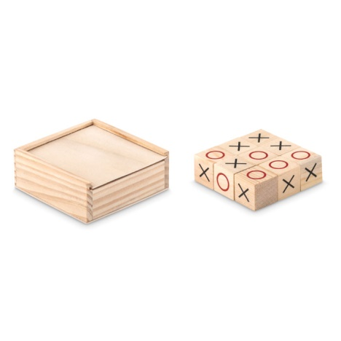
3 | Zestaw kredek z temperówką | 300 | Zestaw kredek z temperówką  - Skład zestawu: 6 kredek w różnych kolorach, opakowanie karton, temperówka plastikowa, jednocześnie pełniąca funkcję nasadki pudełka  - Kolor temperówki dowolny (propozycja Wykonawcy)  - Wymiary opakowania (zestaw kredek z temperówką): Ø 2,7 cm x 10 cm (+/- 1 cm)*  - Znakowanie: na opakowaniu (zestaw kredek z temperówką), nadruk 1 kolor (czarny), dowolna metoda zapewniająca dobre krycie, tj. dostosowana do materiału, z którego wykonany jest produkt, nadruk niezmywalny, zapewniający czytelność oznakowania, o których mowa niżej  - Przedmiotem nadruku jest oznakowanie, które składa się z napisu oraz logotypów  - Poglądowy wzór oznakowania:  oraz napis: Fundusze Europejskie dla Opolskiego  - sposób nadruku oznakowania: strona zewnętrzna opakowania, o którym mowa wyżej (poza nasadką)  rozmiar oznakowania gwarantuje jego czytelność, oznakowanie jest trwałe i estetyczne (projekt rozmieszczenia oznakowania i napisu Wykonawca przekazuje do zatwierdzenia na etapie realizacji zamówienia)  - Zapakowane w opisane (informacja o zawartości i liczbie sztuk) opakowania zbiorcze kartonowe, po 50 szt. w jednym opakowaniu zbiorczym | 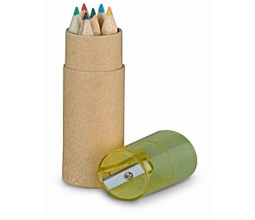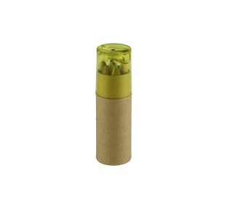
4 | Szklana butelka z nakrętką PP (polipropylen) i uchwytem do zawieszania | 200 | Szklana butelka z nakrętka PP (polipropylen) i uchwytem do zawieszania  - Możliwość mycia produktu w zmywarkach  - Nakrętka PP (polipropylen) z uchwytem: zapewniająca szczelne zamknięcie butelki w pozycji pionowej i poziomej  - Produkt dopuszczony do kontaktu z żywnością  - Do każdego produktu dołączona instrukcja użytkowania, umieszczona razem z produktem w opakowaniu jednostkowym  - Pojemność 470 ml (+/- 30 ml)*  - Materiał: butelka szkło, nakrętka z PP (polipropylen)  - Kolor: butelka niebieska/granatowa lub przeźroczysta, Kolor: nakrętki niebieski/granatowy lub żółty lub biały  - Wymiary: Ø 6 cm x 25 cm (+/- 2,5 cm)*  - Znakowanie: na butelce, nadruk 1 kolor (biały lub czarny), dowolna metoda zapewniająca dobre krycie, tj. dostosowana do materiału, z którego wykonany jest produkt, nadruk niezmywalny, zapewniający czytelność oznakowania, o których mowa niżej  - Przedmiotem nadruku jest oznakowanie, które składa się z napisu oraz logotypów  - Poglądowy wzór oznakowania:  oraz napis: Fundusze Europejskie dla Opolskiego  - Sposób nadruku oznakowania: strona zewnętrzna butelki (poza nakrętką)  rozmiar oznakowania gwarantuje jego czytelność, oznakowanie jest trwałe i estetyczne (projekt rozmieszczenia oznakowania i napisu Wykonawca przekazuje do zatwierdzenia na etapie realizacji zamówienia)  - Zapakowane w opisane (informacja o zawartości i liczbie sztuk) opakowanie zbiorcze kartonowe po 50 szt. w jednym opakowaniu. Przy czym każda butelka pakowana w indywidualne kartonowe pudełko (kolor biały bez oznakowania). | 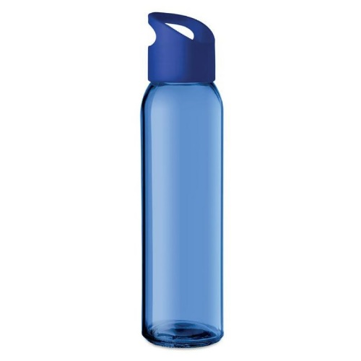
5 | Długopisy białe ze skuwką | 750 | Długopisy okrągłe ze skuwką  - Wymiar: Ø 0,8 cm (+/- 0,5 cm), wysokość 15 cm (+/- 0,5 cm)  - Materiał: plastik  - Wentylowana zatyczka ze skuwką  - Kolor: zatyczka i czubek w kolorze granatowym/niebieskim, korpus długopisu w kolorze białym  - Końcówka o grubości 1,0 mm (+/- 0,1 mm), szerokość linii pisania 0,4 mm (+/- 0,1 mm),  - Kolor wkładu w długopisie: niebieski, szybkie schnięcie i płynne pisanie  - Znakowanie: na długopisie, nadruk 1 kolor (czarny), dowolna metoda zapewniająca dobre krycie, tj. dostosowana do materiału, z którego wykonany jest produkt, nadruk niezmywalny, zapewniający czytelność oznakowania o którym mowa poniżej nadruk 1 kolor (kolor czarny)  - Rozmiar oznakowania gwarantujący jego czytelność; oznakowanie trwałe i estetyczne  - Poglądowy wzór oznakowania:  - Zapakowane w jedno opakowanie zbiorcze kartonowe z opisem nt. zawartości i liczby sztuk 750 szt. Przy czym długopisy będą posegregowane w opakowania jednostkowe po 30 szt. w jednym (tj. 25 opakowań po 30 szt. długopisów w 1 kartonie - bez oznakowania) | 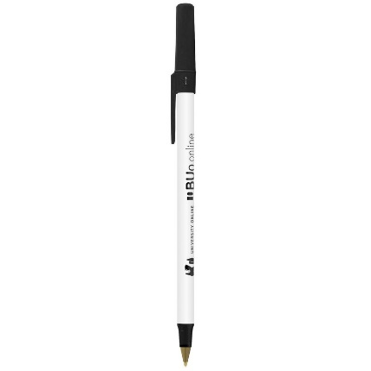
6 | Zestaw ołówków w etui | 500 | Zestaw ołówków w etui  - W zestawie 2 ołówki, etui  - Wymiary: ołówki długość 180 mm (+/- 10 mm), Ø 10 mm (+/- 5 mm); etui 190 mm x 40 mm x 12 mm (+/- 10 mm)*  - Materiał: temperowane ołówki z drewna, kolor biały lub granatowy/niebieski; zamykane etui na ołówki (zamknięcie zabezpieczające ołówki przed wypadnięciem), karton w kolorze granatowym/niebieskim lub białym lub czarnym  - Rysik grafitowy, jednokolorowy, twardość HB  - Znakowanie, nadruk 1 kolor (biały lub czarny): dowolna metoda zapewniająca dobre krycie, tj. dostosowana do materiału z którego wykonany jest produkt, nadruk niezmywalny, zapewniający czytelność oznakowania o którym mowa poniżej nadruk na ołówkach oraz etui, 1 kolor  - Rozmiar oznakowania gwarantujący jego czytelność; oznakowanie trwałe i estetyczne  - Poglądowy wzór oznakowania:  oraz na etui (dodatkowo) napis: Fundusze Europejskie dla Opolskiego (projekt napisu przekazany na etapie realizacji zamówienia)  - Zapakowane w jedno opakowanie zbiorcze kartonowe z opisem nt. zawartości i liczby sztuk 500 szt. Przy czym zestawy będą zapakowane w opakowania jednostkowe po 25 szt. w jednym (tj. 20 opakowań po 25 szt. zestawów w 1 kartonie, bez oznakowania) | 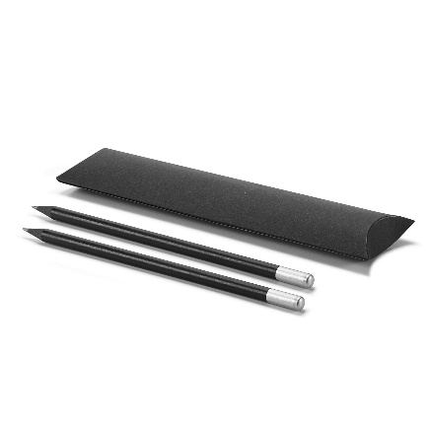
7 | Torba zakupowa | 500 | Torba zakupowa  - Materiał: bawełna 140 g/m² (+/- 10 g/m²)  - Wymiary: torba 38 cm x 41 cm (+/- 1 cm)*, uszy krótkie 2,5 cm x 33 cm (+/- 1 cm)*  - Uchwyty wzmocnione szwem krzyżykowym przy zszyciu z torbą  - Kolor: granatowy lub czarny lub biały  - Znakowanie na jednej, całej stronie torby, dowolna metoda zapewniająca dobre krycie, tj. dostosowana do materiału z którego wykonany jest produkt, nadruk niezmywalny, zapewniający czytelność oznakowania o którym mowa poniżej pełen kolor  - Rozmiar oznakowania gwarantujący jego czytelność, oznakowanie trwałe i estetyczne.  - Przedmiotem nadruku jest oznakowanie, które składa się z napisu oraz logotypów  - Poglądowy wzór oznakowania:  - ciąg logotypów składający się z 8 kolorów  oraz napis: Fundusze Europejskie dla Opolskiego (projekt napisu przekazany na etapie realizacji zamówienia)  - Zapakowane w 5 opisanych (informacja o zawartości i liczbie sztuk) opakowań zbiorczych kartonowych. Po 100 szt. w jednym opakowaniu, bez oznakowania | 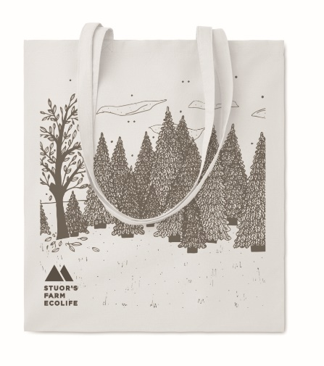
8 | Power bank | 50 | Power bank  - Kolor: granatowy/niebieski lub biały lub czarny  - Materiał: aluminium  - Rozmiar: 15 cm x7,5 cm x 0,9 cm (+/- 0,5 cm)*  - Pojemność akumulatorów 8000 mAh  - Dane prądu wyjściowego: DC5V/1A i DC5V/2A  - Wyposażony w diodę wskazującą oraz kabel USB z wtyczką micro USB  - Znakowanie na jednej, całej stronie power banka, nadruk 1 kolor (biały lub czarny), dowolna metoda zapewniająca dobre krycie, tj. dostosowana do materiału z którego wykonany jest produkt, nadruk niezmywalny, zapewniający czytelność oznakowania, o którym mowa poniżej  - Rozmiar oznakowania gwarantujący jego czytelność; oznakowanie trwałe i estetyczne  - Przedmiotem nadruku jest oznakowanie, które składa się z napisu oraz logotypów  - Poglądowy wzór oznakowania:  oraz napis: Fundusze Europejskie dla Opolskiego (projekt napisu przekazany na etapie realizacji zamówienia)  - Zapakowane w opisane (informacja o zawartości i liczbie sztuk) opakowanie zbiorcze kartonowe 50 szt. w jednym opakowaniu. Przy czym każdy power bank zapakowany będzie w opakowanie jednostkowe, kartonowe (kolor biały, bez oznakowania) | 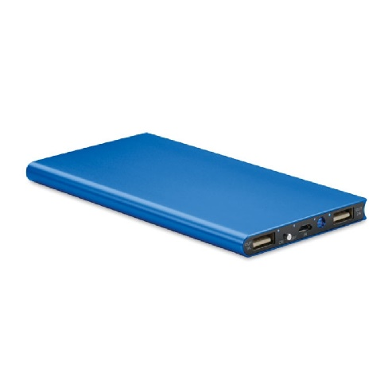
9 | Butelka na wodę z filtrem | 200 | Butelka na wodę z filtrem  - Materiał: Tritan bez BPA (Bisfenol A)  - Wymiary: wysokość: 230 mm (+/- 10 mm), Ø 65 mm (+/- 10 mm)  - Pojemność: 0,5 L (+/- 0,1L)  - Kolor: butelka przeźroczysta, nakrętka oraz filtr niebieska/ granatowa lub biała  - Filtr węglowy  - Wydajność filtra: 150 litrów, tj. 1 miesiąc (+/- 10%)*  - Wyposażona w sportowy korek  - Produkt dopuszczony do kontaktu z żywnością  - Do każdego produktu dołączona instrukcja użytkowania, umieszczona razem z produktem w opakowaniu jednostkowym  - Znakowanie: dowolna metoda zapewniająca dobre krycie, tj. dostosowana do materiału, z którego wykonany jest produkt, nadruk niezmywalny, zapewniający czytelność oznakowania o którym mowa poniżej, nadruk na butelce, pełny kolor  - Rozmiar oznakowania gwarantujący jego czytelność, oznakowanie trwałe i estetyczne  - Poglądowy wzór oznakowania:  - ciąg logotypów składający się z 8 kolorów  oraz napis: Fundusze Europejskie dla Opolskiego (projekt napisu przekazany na etapie realizacji zamówienia)  - Zapakowane w opisane (informacja o zawartości i liczbie sztuk) opakowanie zbiorcze kartonowe po 50 szt. w jednym opakowaniu. Przy czym każda butelka zapakowana będzie w opakowanie jednostkowe, kartonowe (kolor biały, bez oznakowania) | 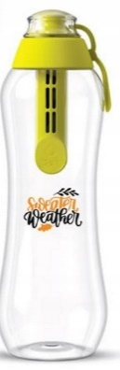
10 | Teczka na dokumenty | 500 | Teczka na dokumenty  - Rozmiar: 40 cm x 5 cm x 32 cm (+/- 2 cm)*  - Materiał: poliester, nylon  - Uchwyt: rączka  - Kolor teczki: granatowy lub czarny lub szary  - Zamykanie: zamek błyskawiczny plastikowy lub metalowy  - Znakowanie, nadruk 1 kolor (biały lub czarny), dowolna metoda zapewniająca dobre krycie, tj. dostosowana do materiału, z którego wykonany jest produkt, nadruk niezmywalny, zapewniający czytelność oznakowania o którym mowa poniżej, nadruk jeden kolor z jednej strony.  - Rozmiar oznakowania gwarantujący jego czytelność, oznakowanie trwałe i estetyczne  - Przedmiotem nadruku jest oznakowanie, które składa się z napisu oraz logotypów  - Poglądowy wzór oznakowania:  oraz napis: Fundusze Europejskie dla Opolskiego (projekt napisu przekazany na etapie realizacji zamówienia)  - Zapakowane w opisane (informacja o zawartości i liczbie sztuk) opakowanie zbiorcze kartonowe po 50 szt. w jednym opakowaniu. Przy czym każda teczka zapakowana będzie w opakowanie jednostkowe (opakowanie foliowe) | 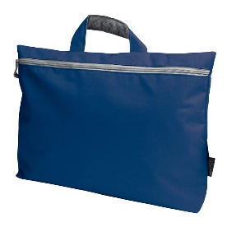
11 | Stojak na telefon | 450 | Stojak na telefon  - Płaski ze żłobieniem, w którym telefon mocowany jest jak na zdjęciu poglądowym  - Wymiary: 7,5 cm x 6 cm (+/- 0,5 cm)*  - Materiał: bambus  - Kolor: naturalny kolor produktu wykonanego z bambusa, podobnie jak na zdjęciu poglądowym  - Pasuje do telefonów komórkowych/tabletów do 11” (+/- 2”)  - Znakowanie, nadruk 1 kolor (biały lub czarny), dowolna metoda zapewniająca dobre krycie, tj. dostosowana do materiału, z którego wykonany jest produkt, nadruk niezmywalny, zapewniający czytelność oznakowania o którym mowa poniżej, jeden kolor  - Rozmiar oznakowania gwarantujący jego czytelność; oznakowanie trwałe i estetyczne  - Poglądowy wzór oznakowania:  oraz napis: Fundusze Europejskie dla Opolskiego (projekt napisu przekazany na etapie realizacji zamówienia)  - Zapakowane w opisane (informacja o zawartości i liczbie sztuk) opakowanie zbiorcze kartonowe po 50 szt. w jednym opakowaniu. Przy czym każdy stojak zapakowany będzie w opakowanie jednostkowe, kartonowe (kolor biały, bez oznakowania) | 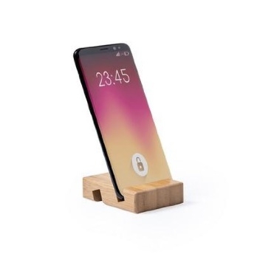
12 | Mieszanka nasion kwiatów | 1000 | - Mieszanka nasion kwiatów łąki kwietnej (kompozycja mało wymagających, bujnie, kolorowo i długo kwitnących (od maja do października) roślin jednorocznych i wieloletnich), składającej się z co najmniej z 3 gatunków roślin  - Pakowane w kopercie z papieru kraft (inaczej: papier siarczanowy)  - Na tyle koperty informacja o produkcie oraz instrukcja wysiewu  - Wymiar opakowania: 10,5 cm x 6,5 cm (+/- 1 cm)*  - Zapakowane w opisane (informacja o zawartości i liczbie sztuk) opakowanie zbiorcze kartonowe po 200 szt. w jednym opakowaniu, bez oznakowania | 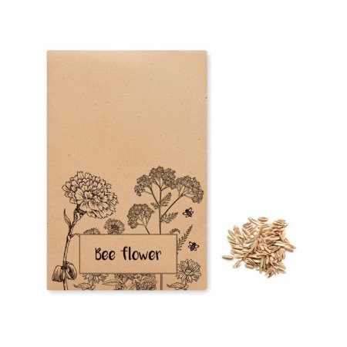
*Podane w nawiasach odchylenia dotyczą każdego z podanych (poszczególnych) parametrów
Zakres zamówienia obejmuje:
- Przygotowanie przedmiotów zamówienia zgodnie z wymaganiami ilościowymi i jakościowymi wskazanymi przez Zamawiającego w pkt. 1 Opis przedmiotu zamówienia na gadżety promocyjne na potrzeby wdrażania Regionalnego Programu Operacyjnego Województwa Opolskiego na lata 2014-2020, w tym materiały szkoleniowe i konferencyjne.
- Oznaczenie przedmiotów zamówienia odpowiednimi logotypami, według projektów uzgodnionych i zaakceptowanych przez Zamawiającego z uwzględnieniem specyfikacji technicznej materiałów.
- Dostarczenie produktów do siedziby Zamawiającego - Departament Funduszy Europejskich od poniedziałku do piątku w godzinach od 7.30 do 15.30 (poniedziałek – piątek) ,z wyłączeniem dni ustawowo wolnych od pracy oraz dni wolnych od pracy u Zamawiającego na adres:
Urząd Marszałkowski Województwa Opolskiego
Departament Funduszy Europejskich
ul. Krakowska 38, 45-075 Opole
- Warunki współpracy i zasady akceptacji:
- Kontakty robocze pomiędzy stronami będą odbywać się telefoniczne i/lub drogą elektroniczną.
- Wykonawca wyznaczy osoby do współpracy i koordynacji realizacji przedmiotu zamówienia oraz osoby zastępujące, w przypadku ich nieobecności.
- Przy realizacji zamówienia Wykonawca będzie na bieżąco współpracował z Zamawiającym.
- Po zawarciu umowy, Zamawiający przekaże Wykonawcy materiały, wskazówki i logotypy niezbędne do wykonania projektów graficznych.
- Wykonawca po zawarciu umowy, zobowiązany jest do przedstawienia projektów graficznych w ciągu 5 dni roboczych od dnia przekazania przez Zamawiającego materiałów i logotypów, o których mowa w pkt. 1)d.
- Zamawiający zastrzega sobie prawo do wnoszenia uwag do projektów przedstawionych przez Wykonawcę.
- Wykonawca zobowiązuje się przyjmować i wprowadzać uwagi zgłoszone przez Zamawiającego, aż do momentu ostatecznej akceptacji projektu.
- Po wprowadzeniu wszystkich poprawek Zamawiający dokona ostatecznej akceptacji projektów graficznych gadżetów. Zamawiający dokona akceptacji wszystkich projektów graficznych w ciągu 10 dni roboczych od dnia podpisania umowy.
- Zgłaszanie ewentualnych uwag oraz akceptacja ostateczna będą następować drogą elektroniczną.
- Produkty końcowe muszą być zgodne z zaakceptowanymi projektami, a także muszą być fabrycznie nowe, pełnowartościowe, w pierwszym gatunku, wolne od wad, zarysowań, zagięć, przebarwień, przedarć, ewentualnie innych uszkodzeń widocznych gołym okiem. Za szkody powstałe z powodu nienależytego opakowania i/lub transportu odpowiedzialność ponosi Wykonawca.
- Zamawiający nie dopuszcza zmian w kolorystyce i innych parametrach logotypów przekazanych przez Zamawiającego.
- Oznakowanie musi być zgodne m. in. z:
- Księgą Identyfikacji Wizualnej znaku marki Fundusze Europejskie i znaków programów polityki spójności na lata 2014-2020
- Podręcznikiem wnioskodawcy i beneficjenta programów polityki spójności 2014-2020 w zakresie informacji i promocji
- Systemem Identyfikacji Wizualnej Województwa Opolskiego
- Zamówienie może być realizowane przez osoby niepełnosprawne zgodnie z ofertą Wykonawcy
- Przedmiot zamówienia powinien być zrealizowany z uwzględnieniem wymagań w zakresie dostępności dla osób z niepełnosprawnościami zgodnie z Wytycznymi w zakresie realizacji zasady równości szans i niedyskryminacji, w tym dostępności dla osób z niepełnosprawnościami oraz zasady równości szans kobiet i mężczyzn w ramach funduszy unijnych na lata 2014-2020 dostępnymi na portalu Funduszy Europejskich.
- Warunki realizacji i odbioru przedmiotu zamówienia:
  - Wykonawca wykona i dostarczy przedmiot zamówienia do siedziby Departamentu Funduszy Europejskich w terminie zgodnym ze wskazanym w ofercie.
  - Wykonawca dostarczy Zamawiającemu przedmiot zamówienia na adres: Urząd Marszałkowski Województwa Opolskiego, Departament Funduszy Europejskich, ul. Krakowska 38, 45-075 Opole, w dni robocze od poniedziałku do piątku (z wyłączeniem dni ustawowo wolnych od pracy oraz dni wolnych od pracy u Zamawiającego) w godzinach od 7.30 do 15.30, po wcześniejszym telefonicznym lub e-mailowym potwierdzeniu terminu dostawy przez Zamawiającego.
  - Wykonawca wniesie i złoży przedmiot zamówienia w pomieszczeniach lub miejscu wskazanym przez Zamawiającego.
  - Koszt dostawy: załadunku, transportu do siedziby Zamawiającego i umieszczenia we wskazanym przez Zamawiającego pomieszczeniach lub miejscach ponosi Wykonawca.
  - Dostarczone produkty końcowe muszą być zapakowane zgodnie z opisem zawartym w OPZ „Opis przedmiotu zamówienia”, dla każdego z przedmiotów z osobna.
  - Odbiór przedmiotu zamówienia zostanie przeprowadzony na podstawie protokołu zdawczo-odbiorczego podpisanego w ciągu 5 dni roboczych od dnia dostarczenia całości zamówienia.
  - Data podpisania protokołu zdawczo-odbiorczego będzie jednocześnie datą sprzedaży na fakturze VAT, wystawionej przez Wykonawcę.
  - Autorskie prawa majątkowe wraz z prawami zależnymi do materiałów przekazanych przez Wykonawcę przechodzą na Zamawiającego.

  - Za błędy w realizacji zamówienia wyłączną odpowiedzialność ponosi Wykonawca, który zobowiązany jest do wykonania i wprowadzenia stosownych korekt (np.: redakcyjna, techniczna, graficzna, językowa - ortograficzna, literowa, gramatyczna i interpunkcyjna).

